Посёлок станции Берендино

(Сельское поселение Ашитковское Воскресенского
муниципального района Московской области )

Расположившийся в восточной части Московского региона, посёлок отдалён на 66 км от столицы.
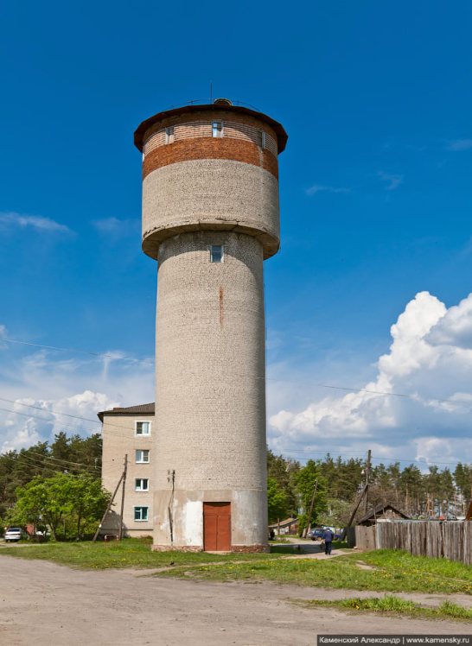
Соседние населённые пункты неоднородны по размеру. В 5-ти километровой зоне от посёлка располагаются сёла: Барановское, Усадище, Осташово, деревни: Берендино, Потаповское, Давыдовская, Максимовская. Наиболее близким к посёлку поселением будет дер. Потаповское. Самым крупным является с. Барановское (численность населения составляет 1474 человек).
Административный центр – город Воскресенск, расположенный в 13,1 километрах к юго-западу от посёлка ст. Берендино.
Рядом со станцией расположился
небольшой посёлок с напорной башней
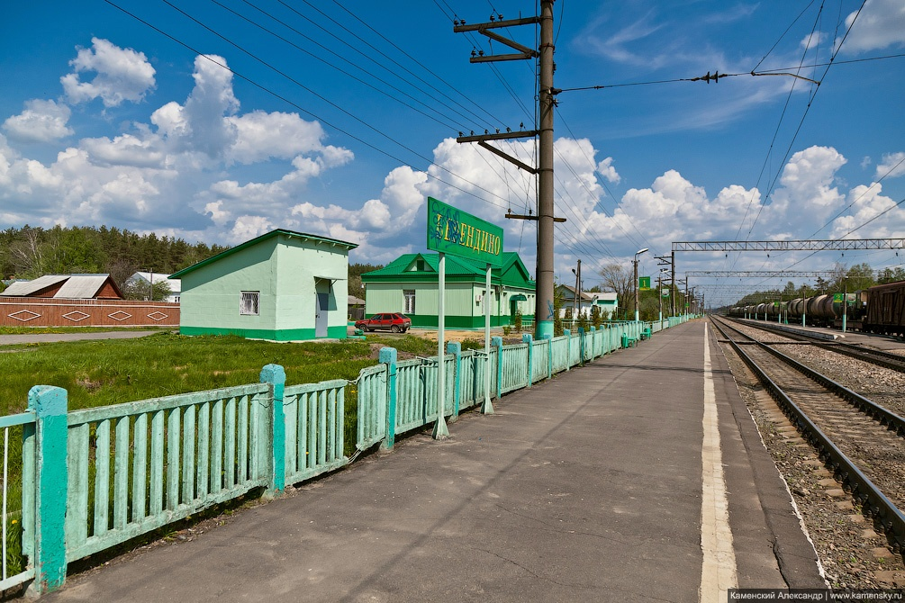
Рядом с посёлком расположены дачи СТ «Чайка», «Хорлово», «Химик-4», «Текстильщик», «Строитель-3», «Спецстроевец», «Семья», «Прометей», «Потаповское», «Пламя», «Осташево», «Олимп», «Озерное», «Нефтяник-9», «Москвич», «Мечта». Окружающие земли посёлка станции Берендино являются воистину дачным уголком. Здесь обустроились ориентировочно 27 дачных кооперативов.
Вблизи посёлка станции Берендино пока не существует вновь спроектированных коттеджных застроек, имеющих индивидуальную инфраструктуру (ограждённая территория, оригинальный архитектурный стиль, адм.-хоз. постройки). Это на сегодня характерно для такого расстояния от МКАД.
Посёлок станции Берендино фактически размещается на трассе A-108 (Московское Большое Кольцо). Другое, самое близкое к посёлку шоссе - Егорьевское.
Станция Берендино
Станция Берендино
Железнодорожная станция Берендино в Московской области расположена в Воскресенском районе и принадлежит Московско-Рязанскому отделению Большого кольца Московской железной дороги Российской Федерации. Формирование её началось в конце XIX века, когда были введены в эксплуатацию несколько радиальных линий вокруг столицы. К 1940 году сложилось восточное полукольцо, в 1941—1943 году было построено западное полукольцо. Она активно использовалась при обороне Москвы во время Великой Отечественной войны. В 1960-х годах была завершена реконструкция дороги – реконструированы существующие участки, проложены вторые пути, достроены соединительные линии, закончена электрификация, построены сортировочные станции и железнодорожные узлы. С 1959 года включена в состав МЖД . Станция Берендино состоит из пяти путей и двух низких платформ, расположенных со смещением друг относительно друга. Станционное здание одноэтажное, расположено возле береговой платформы (на Воскресенск). Через станцию Берендино в Московской области проходят, как пассажирские, так и грузовые поезда. Ежедневно через объект проходят электрички маршрута Воскресенск-Куровская.
Она расположена на линии Егорьевск-Воскресенск - первая линия, ставшая впоследствии участком БМО, строительство которой было начато в 1869 году на деньги Егорьевских фабрикантов Хлудовых. В 1870 году железнодорожная ветка соединила Егорьевск с Воскресенском на Московско-Рязанской дороге. Движение по ветке было начато 21 ноября 1870 года. Эту дату и считают датой основания БМО.

Адрес: Московская, обл., Воскресенский, р-н , посёлок станции Берендино.
Добираясь до объекта из Москвы, следует ехать сначала до Воскресенска на прямом автобусе № 358. Либо на электричках, следующих в направлении Голутвина, Рязани, Шиферной. Здесь пересесть на маршруты № 32 Воскресенск – Барановское, № 35 Воскресенск – Потаповское и № 21 Воскресенск – им. Цюрупы до остановки «Берендино».

Сайты: www.kamensky.ru
www.vsesotki.ru
ru.wikipedia.org›Берендино (станция)

Деревня Берендино
Берендино находится на самой окраине Воскресенского района. Местные краеведы считают, что свое название деревня получила от тюркского имени Берендя. Скорее всего, так звали её первооснователя. Кто он был такой и как попал в эти места, неизвестно. Древние писцовые книги сообщают лишь о том, что вначале Берендино состояло из одного двора, потом по-немногу разрослось. Известно также, что деревня выстояла, пережив смутное время, тогда как соседние селения запустели и сгинули вовсе.
Сегодня деревня Берендино имеет территорию 8,2 га, насчитывает 47 домов. Постоянного населения - 35 человек и 70 дачников. Все жители деревни – пенсионеры.

Литература:
Александрова, И. Радости и тревоги деревни Берендино // Наше слово. – 2006. – 28 дек. – С. 3.
Суслов А. А. Очерки истории Воскресенского края [Текст] / А.А. Суслов, А.Н. Фролов. – М., 2012. – Из содерж.: Духовные грамоты Ивана Калиты: волость Устьмерска: [Берендино (Берендинская)]. – С. 48.

